Załącznik nr 4

do GMINNEGO/POWIATOWEGO/WOJEWÓDZKIEGO

PLANU OCHRONY ZABYTKÓW

NA WYPADEK KONFLIKTU ZBROJNEGO I SYTUACJI KRYZYSOWYCH

…………………………………………………………………………..

(nazwa jednostki organizacyjnej)

**Mapa/plan**

Rozmieszczenia zabytków na terenie …………………………………..…………………………………………………………..

(nazwa jednostki organizacyjnej)

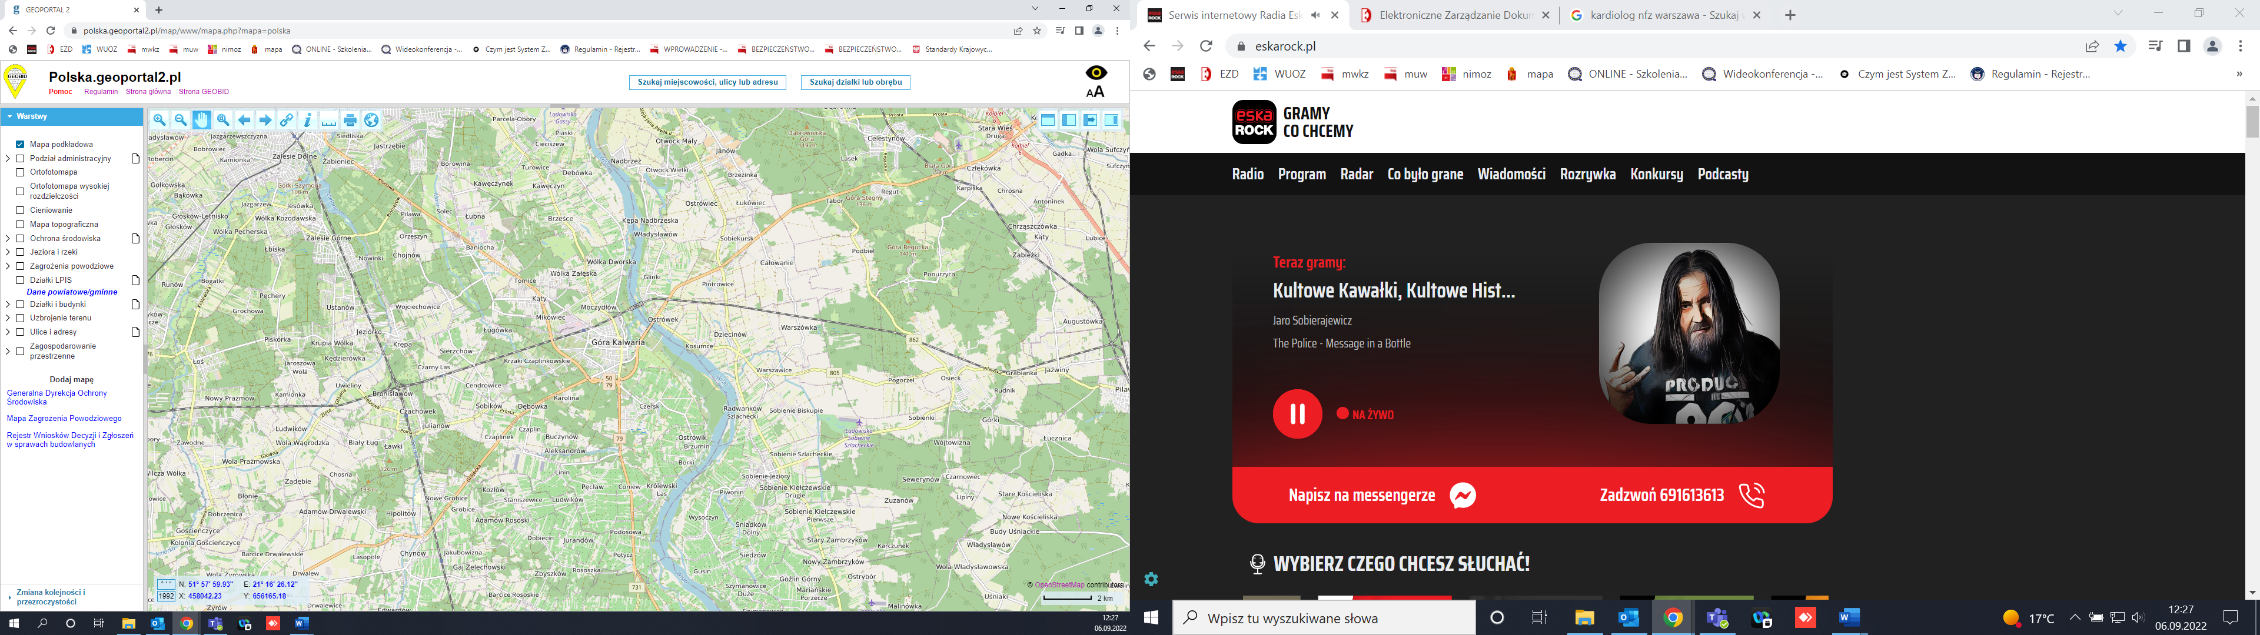

Proszę o przygotowanie mapy na podstawie strony internetowej: [www.polska.geoportal2.pl](http://www.polska.geoportal2.pl) z podaniem aktualnego linku

<https://polska.geoportal2.pl/map/www/mapa.php?mapa=polska>